

La laïcité


Lisez attentivement les questions avant d’écouter la chronique

Écoutez et faites les exercices

I. Cochez les idées qui sont réellement présentées par la chronique.

La relation État - religion varie autour du monde.
Les relations États – religion peuvent arriver aux extrêmes, de la négation absolue au contrôle du gouvernement par les religions.
Laïcité et athéisme sont des notions presque synonymes.
L’athéisme implique une séparation absolue entre l’État et l’Église.
L’Albanie sert à exemplifier ce qui était un état athée.
L’Albanie a été un état athée pendant 31 ans.
Depuis 1998, l’Albanie est un État laïque.
En tant qu’état laïque, l’enseignement religieux est interdit dans les écoles publiques albanaises.
Dû à la période d’athéisme, le peuple albanais parle plus ouvertement des religions.
La religion, en Albanie, reste une affaire de la vie privée des individus.

II. Cochez les informations associées à la laïcité dans ces pays/régions.

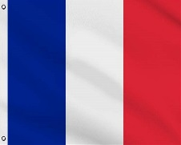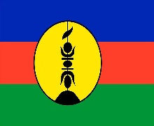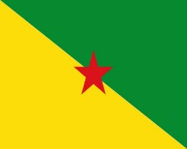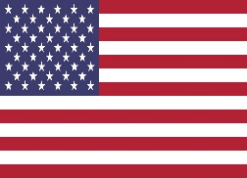

Concordat reconnaissant les religions par l’État
Séparation de l’état et l’église en 1787
Politique multi culturaliste avec une liberté assez grande quant au port des symboles religieux
La laïcité n’est pas la même dans tout le territoire de la République
Séparation entre l’Église et l’État depuis 1848
État laïque depuis 1905
L’État est un acteur neutre face aux différentes croyances et religions
Rapport église – état varie selon les cantons

III. Associez les informations qui sont liées aux relations entre les États présentés et les religions.

A) | Pays où la religion est très présente
B) | Pays laïque depuis 1937
C) | L’enseignement de la religion est obligatoire
D) | Possible islamisation de la laïcité
E) | Pays profondément catholiques
F) | Le souverain du pays est le Gouverneur suprême de l’Église
G) | Financement des activités religieuses de la part de l’État
H) | Le mariage religieux est valable d’un point de vue civil
I) | Pays laïques
J) | Les prêtres sont considérés comme officiers d’état civil et enseignants
K) | Théocraties

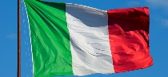 | 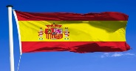 | 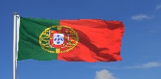 | 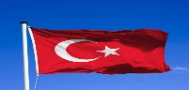 |  | 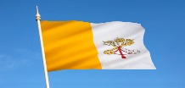 | 